关于西安市机关事务管理局市政府办公区小额零星维修项目的成交结果公告

一、项目编号：XCZX2022-0155
备案编号：ZCBN-西安市-2022-02582
二、项目名称：西安市机关事务管理局市政府办公区小额零星维修项目
三、成交信息
供应商名称：陕西骏业鼎兴建设工程有限公司
供应商地址：西安市经济技术开发区未央路133号豪盛花园A座503室
成交金额：一年或结算总额达到采购预算时截止，以最先达到的条件为准（最终报价所有分项工程量清单综合单价声明函见附件1）
联系人：李文涛
联系电话：18729211183
四、主要标的信息
工程类
名称：西安市机关事务管理局市政府办公区小额零星维修项目
施工范围：包括建筑类维修、改造、装饰工程；给排水维修、改造工程；电气设备安装工程；市政府办公及相关区域道路维修工程等。
施工工期：一年或结算总额达到采购预算时截止，以最先达到的条件为准
项目经理：邢敏艳
执业证书信息：二级建造师（陕261071123125）、安全生产考核合格证书（陕建安B（2018）0007914）
五、评审专家名单：宫磊、常晓琴、康世锋、陈栩凝、李朝辉。
六、公告期限：自本公告发布之日起1个工作日。
七、其他补充事宜
1、本项目为专门面向中小企业采购项目，成交供应商性质详见附件2。
2、请成交供应商于本项目公告期届满之日起前往西安市公共资源交易中心八楼领取成交通知书，同时须提交密封好的纸质响应文件一正两副，内容与电子响应文件完全一致。
八、凡对本次公告内容提出询问，请按以下方式联系。
1、采购人信息
名 称：西安市机关事务管理局
地 址：西安市凤城八路109号市行政中心5号楼
联系方式：029-86788801
2、项目联系方式
项目联系人：李老师
地 址：西安市未央区文景北路16号白桦林国际B座
电 话：029-86510029 86510365转分机80864
九、附件

1、最终报价所有分项工程量清单综合单价声明函

2、成交供应商性质
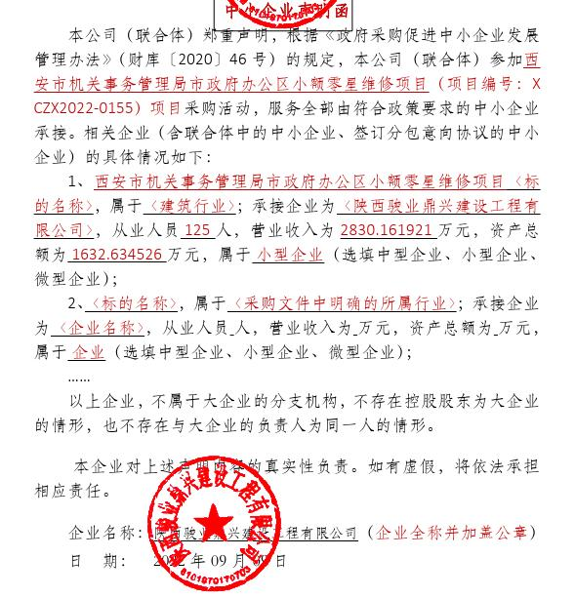

西安市市级单位政府采购中心
2022年9月15日

